

MANUAL DE USO DE LA INTRANET ITAIPUE DE CAPACITACIÓN

Instituto de Transparencia, Acceso a la Información Pública y Protección de Datos Personales del Estado de Puebla



1 de octubre de 2024

COORDINACIÓN gENERAL eJECUTIVA

Dirección de Capacitación y Vinculación Ciudadana

**Intranet ITAIPUE de Capacitación**

La intranet de capacitación es el sistema digital del ITAIPUE a través del cual se difunden y organizan los procesos de actualización, capacitación y profesionalización del personal adscrito a los sujetos obligados. Las personas interesadas deberán llevar a cabo el proceso de registro a la Intranet, inscribirse a cada curso de su interés, realizar pase de asistencia durante la capacitación y finalmente generar la constancia de asistencia.

Este Manual contiene el paso a paso.

**REGISTRO EN LA INTRANET ITAIPUE DE CAPACITACIÓN**

**1.** Como primer paso, es abrir la página del ITAIPUE [www.itaipue.org.mx/portal2020/](http://www.itaipue.org.mx/portal2020/), se desplegará la página principal con un carrusel central en el que aparece diversa información.

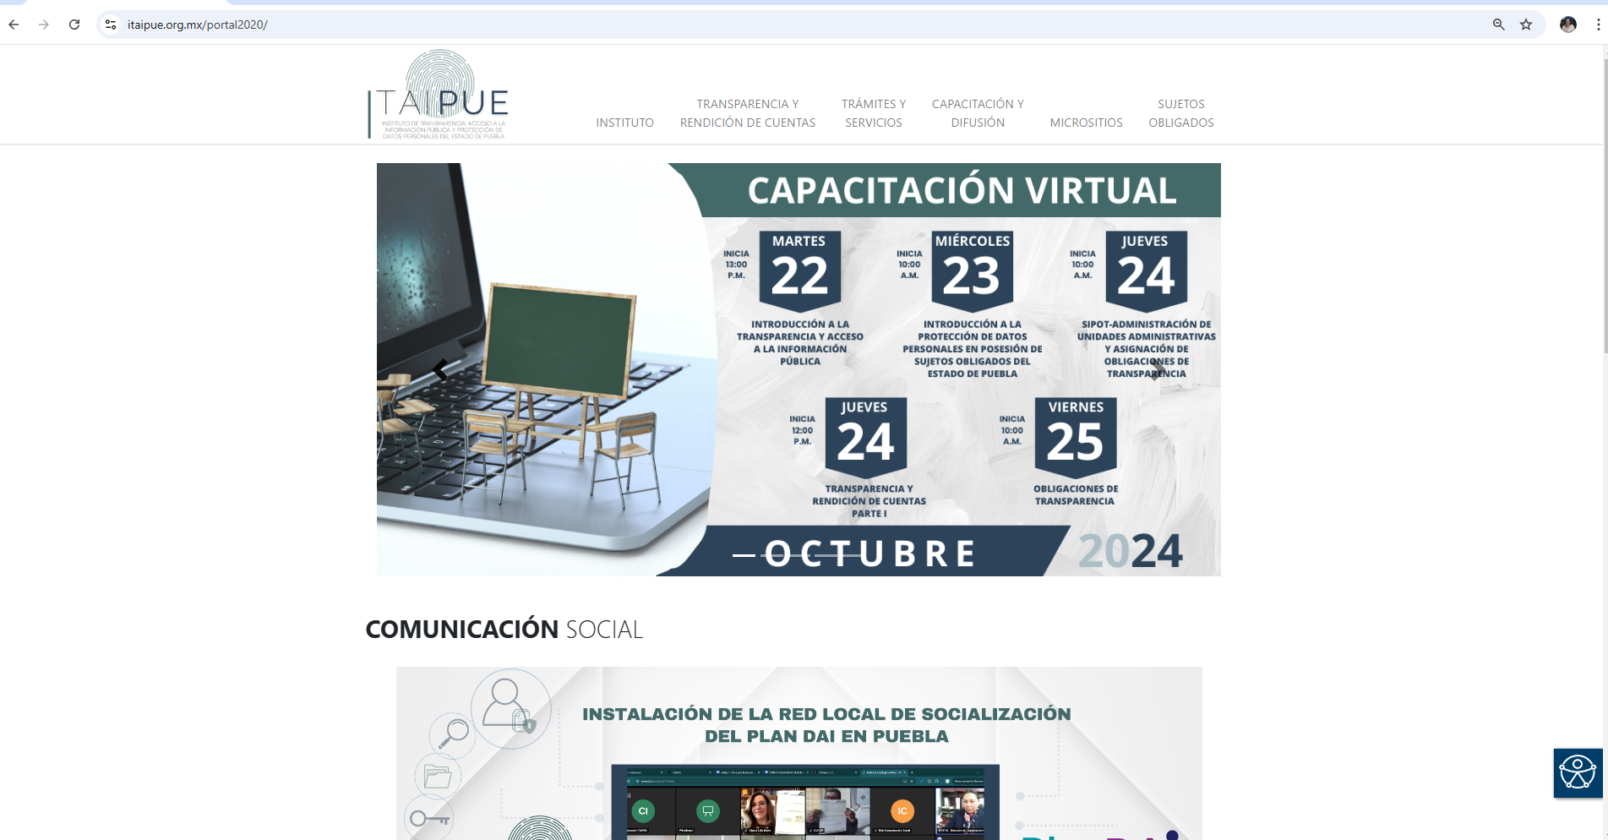

**2.** Dar clic, en donde aparece el rubro de capacitación y difusión:

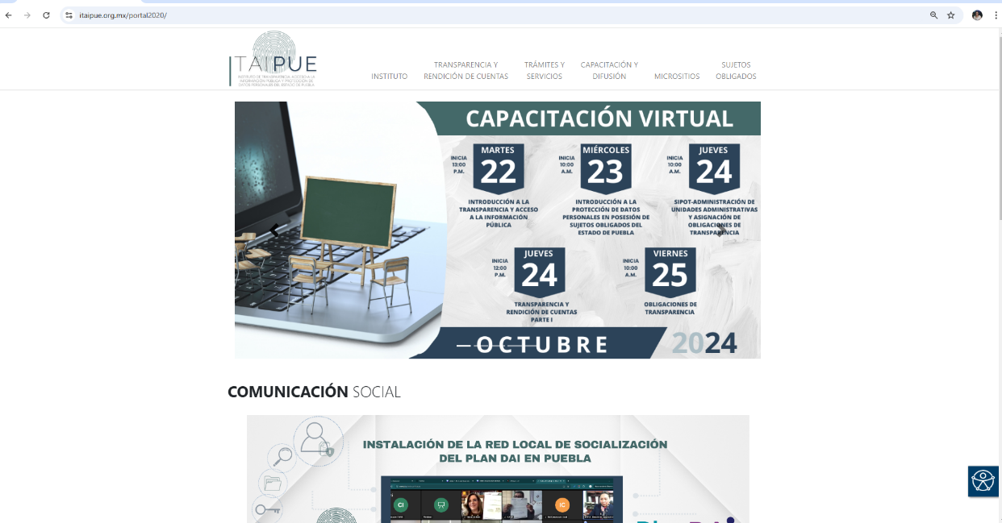

3. Al dar clic, se desplegará el siguiente menú, deberás dar clic en el apartado **Intranet ITAIPUE de capacitación** siguiente:

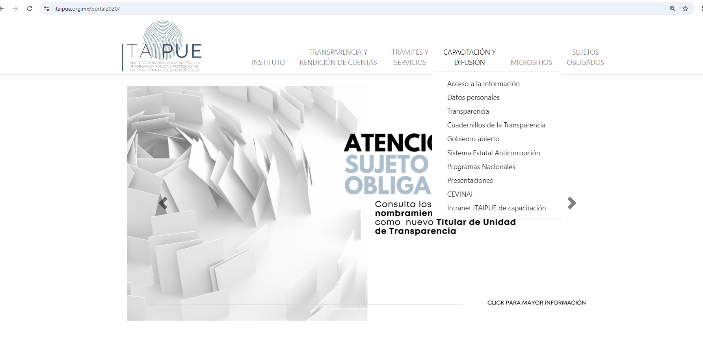

**4.** Una vez que ingrese a la intranet de capacitación le aparecerá el siguiente recuadro, si eres nuevo usuario deberás completar el registro dando clic en el recuadro de registro:

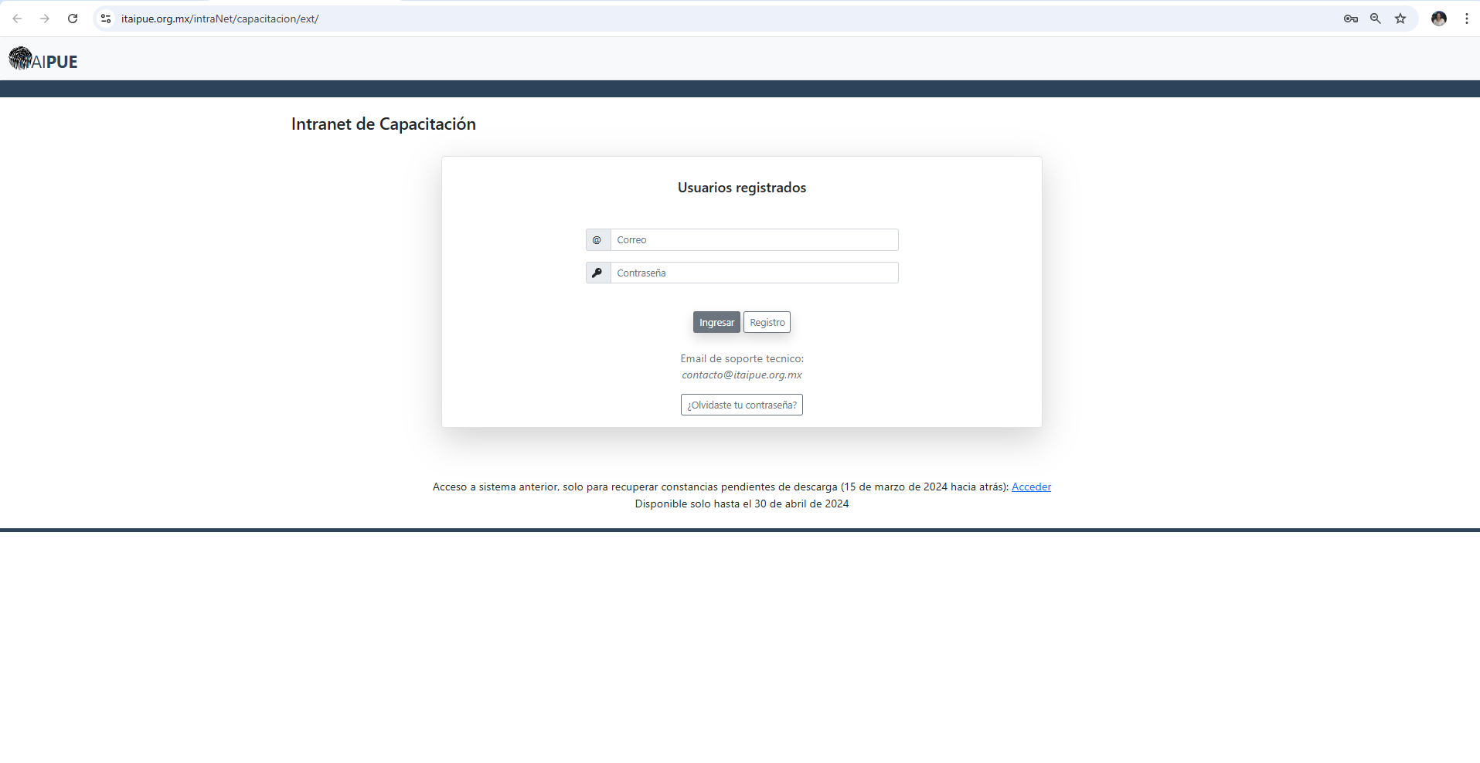

**5.** Posteriormente deberás marcar la celda Sí (Sujeto Obligado)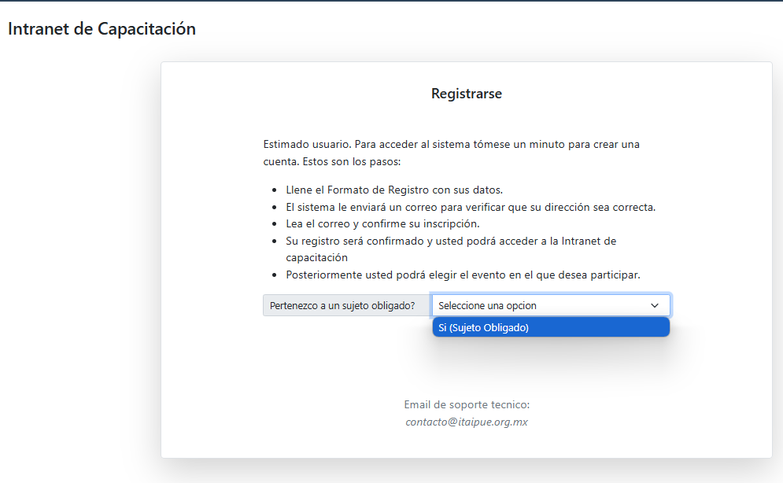

**6.** Posteriormente completar el siguiente formulario:

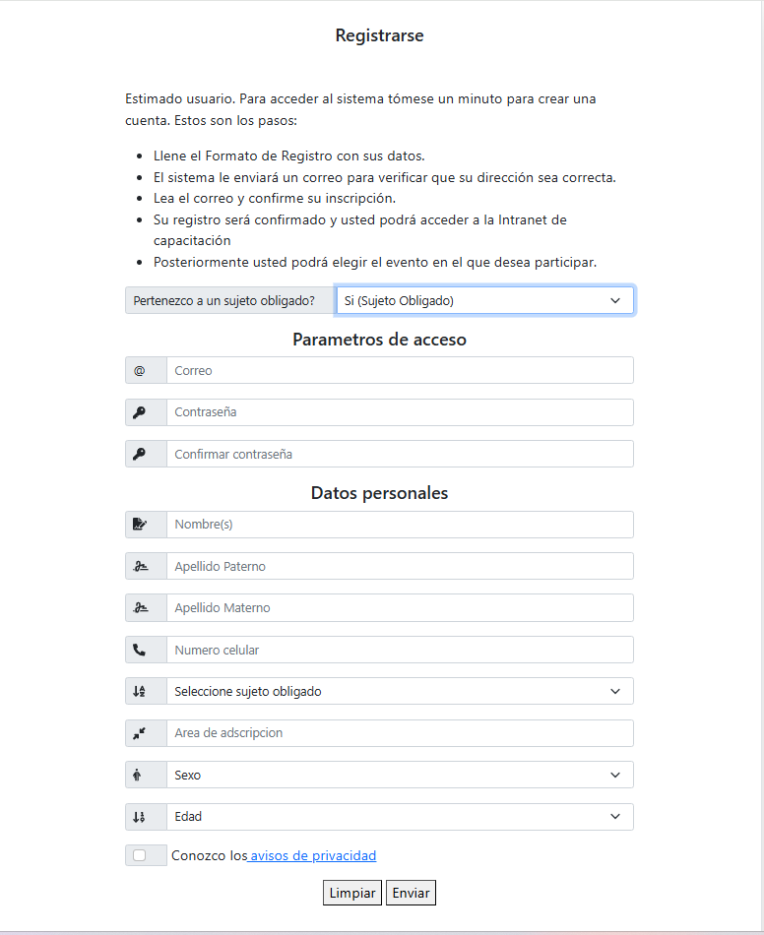

**INSCRIPCIÓN A CURSOS DE CAPACITACIÓN.**

Una vez completado su registro como usuario de la **Intranet ITAIPUE de capacitación** podrá acceder a la oferta de capacitación e inscribirse a los cursos que sea de su elección, repitiendo los pasos 1, 2, 3 y 4:

**7.** Ya que ha ingresado, le aparecerá la oferta de capacitación o cursos próximos a realizarse, es decir, visualizará la siguiente pantalla, con los siguientes rubros: fecha, hora, curso, capacitador, tipo de evento, modalidad, disponibilidad, Inscrito y acción:

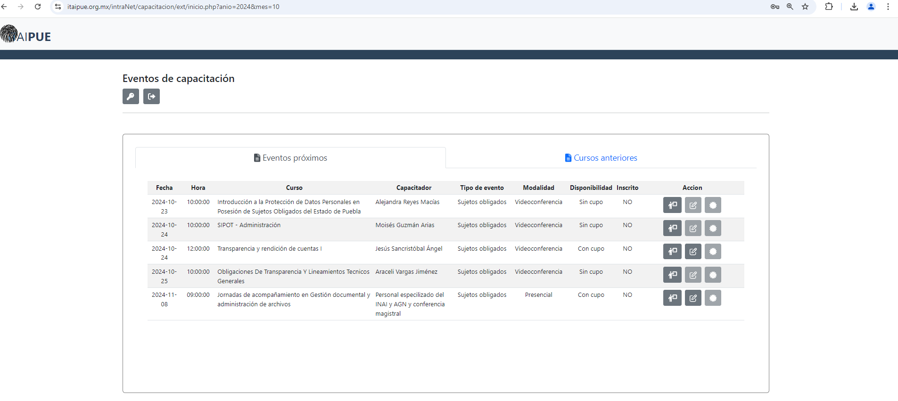

**8.** Es importante mencionar que, en el apartado de **acción,** existen 3 recuadros, el **1º de ellos,** el que se observa con la imagen de una persona, es la referente a la **información del curso**, el 2º **,** es la **acción para inscribirse al curso** deseado, y el **3º es el apartado para generar la constancia**, previa inscripción y pase de lista el día del curso.

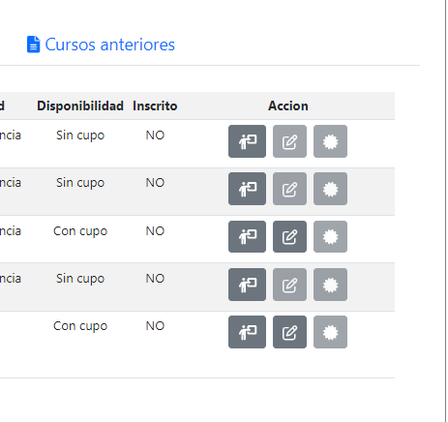

1° 2° 3°

**9.** A continuación para inscribirse al algún curso, deberá elegir la acción de capacitación y dar clic en el segundo recuadro de acción, del curso mencionado:

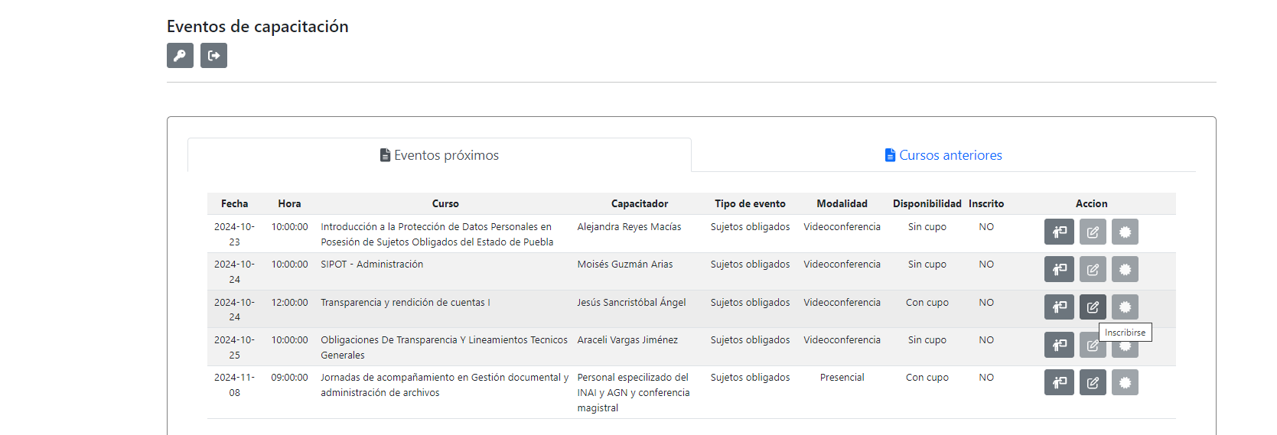

**10.** Una vez que le ha dado clic a la acción “inscribirse”, de forma inmediata aparecerá la imagen siguiente:

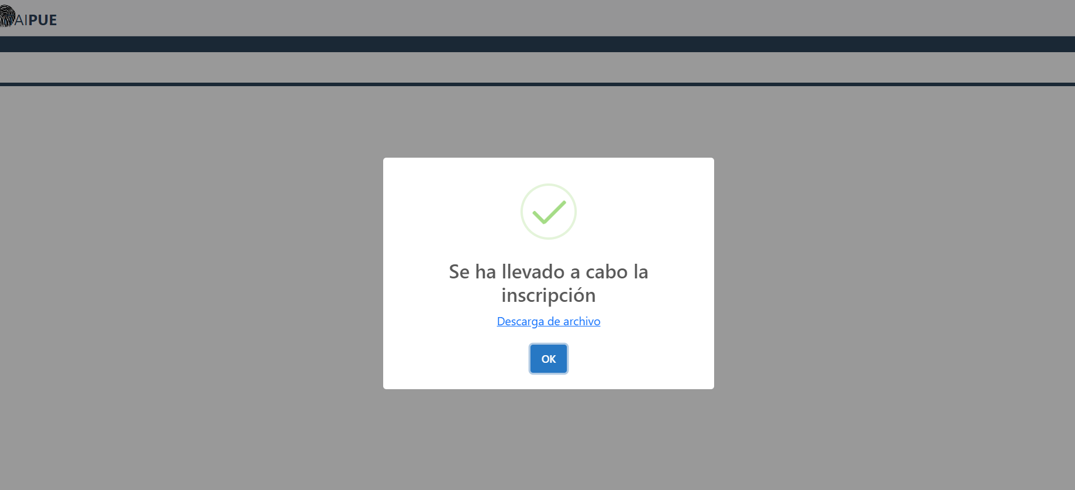

**11.** Como puede observarse en la imagen, se indica la descarga de un archivo, el cual, corresponde al comprobante de que ha quedado inscrito al curso de su selección, al dar clic en descargar, le generará el documento siguiente:

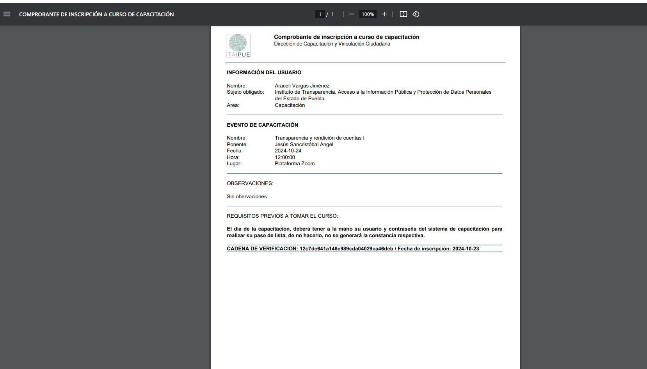

**12**. Éste es el documento con el que se comprueba que se inscribió al curso de su elección y ello se ve reflejado en el sistema de personas inscritas a cada curso.

**13.** El siguiente paso, será que, una vez concluido su curso, previo pase de lista con la liga o código QR que la persona capacitadora comparta con este fin, para realizar el pase de asistencia, deberá ingresar al link y deberá capturar el correo electrónico y contraseña con el que se registró en la Intranet ITAIPUE Capacitaciones, referidas en el paso 6.

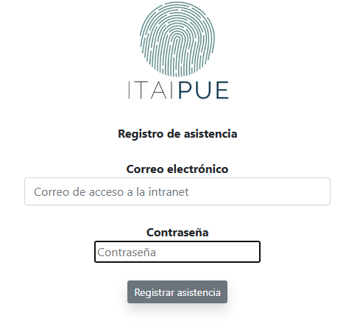

**14.** Una vez cumplido lo anterior el sistema en automático le generará la constancia, la cual deberá descargar dando clic en el tercer recuadro de “acción”; si no pasó lista, no se generará la constancia.



El ITAIPUE, agradece el interés en profesionalizarse y quedamos a sus ordenes.

En caso de dudas:

Dirección de Capacitación y Vinculación Ciudadana

Lic. Araceli Vargas Hernández

Teléfono: 2222309 60606 extensión 232

Correo electrónico:

[capacitacion@itaipue.org.mx](mailto:capacitacion@itaipue.org.mx)

[araceli.vargas@itaipue.org.mx](mailto:araceli.vargas@itaipue.org.mx)